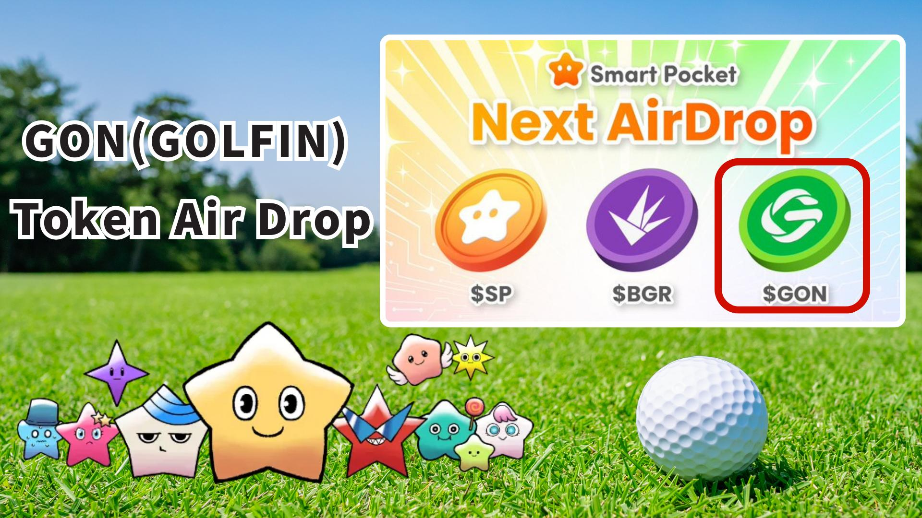

**Distribution Gratuite du Token GON (GOLFIN) sur Smart Pocket !**

# Introduction

Bonjour !  
  
Encore une excellente nouvelle pour les utilisateurs de Smart Pocket ! Une distribution gratuite (AirDrop) du token GON (GOLFIN) sera bientôt disponible via l'application Smart Pocket.  
  
Vous pensez peut-être : « Encore un AirDrop ? » Mais cette fois-ci, il s'agit d'une opportunité unique d'obtenir la monnaie principale d'un jeu de golf mobile permettant de gagner des récompenses ! Une fusion innovante entre le réel et le virtuel vous attend.

# Table des Matières

* Qu'est-ce que le token GON (GOLFIN) ?
* Principales utilisations du token GON
* Tokenomics et quantité d'approvisionnement
* Complétez des missions sur Smart Pocket et obtenez des récompenses !
* Étapes pour accomplir les missions
* Conditions prévisionnelles de l'AirDrop
* Préparatifs - Obtenez des tokens $SP !
* Perspectives d'avenir et attentes
* Conclusion

# Qu'est-ce que le token GON (GOLFIN) ?

Le token GON (GOLFIN) est la monnaie principale de la plateforme "GOLFIN", combinant un jeu de golf mobile et la technologie NFT.  
  
Il est émis sur la blockchain Ethereum et est classé dans l'écosystème Ethereum sur CoinGecko.  
  
Son point fort est le modèle "Play-to-Earn" lié au monde réel : en se rendant sur un véritable terrain de golf, vous pouvez améliorer vos personnages et clubs dans le jeu. Le token GON anime l'économie du jeu ainsi que la place de marché NFT.

Compte officiel X de GOLFIN :  
https://x.com/GOLFIN_official

# Principales utilisations du token GON

* Achat et vente d'objets NFT (personnages, équipements)
* Amélioration de personnages et clubs en utilisant GON au lieu de points de récompense
* Récompenses lors d'événements communautaires

Le GON agit comme le sang vital de l'écosystème, dynamisant à la fois le jeu et les activités communautaires.

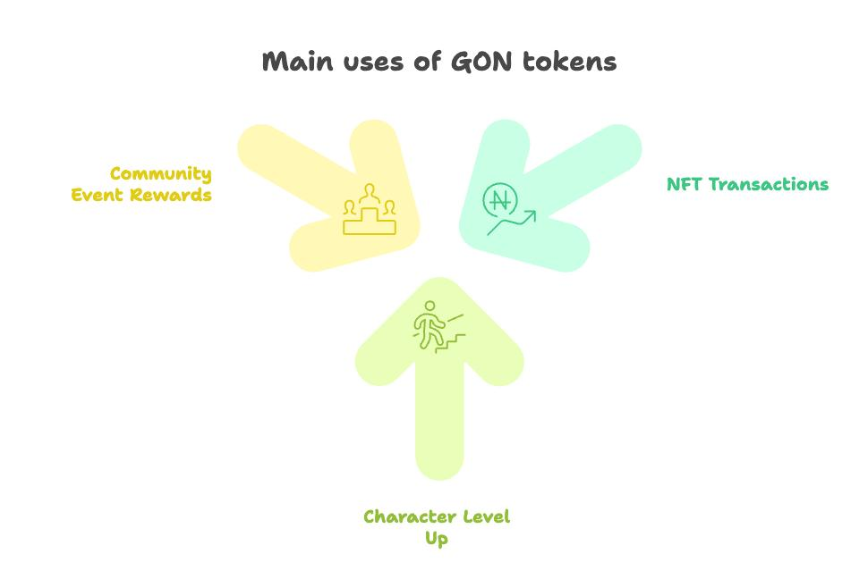

# Tokenomics et quantité d'approvisionnement

La quantité totale de tokens GON est fixée à 72 000 milliards.  
  
Leur libération sur le marché est prévue de manière progressive afin d'éviter un afflux massif.

# Complétez des missions sur Smart Pocket et obtenez des récompenses !

Avant de vous préparer pour l'AirDrop GOLFIN, participez aux missions collaboratives sur Smart Pocket ! En les complétant, vous pouvez gagner 2000 points.

# Étapes pour accomplir les missions

## Suivre le compte officiel X de GOLFIN

1. Ouvrez l'application Smart Pocket.
2. Allez dans l'onglet Earn.
3. Appuyez sur Collab.
4. Cliquez sur "Start" pour GOLFIN.
5. Suivez le compte officiel GOLFIN.
6. Revenez à l'application Smart Pocket.
7. Appuyez sur "Claim" pour valider.

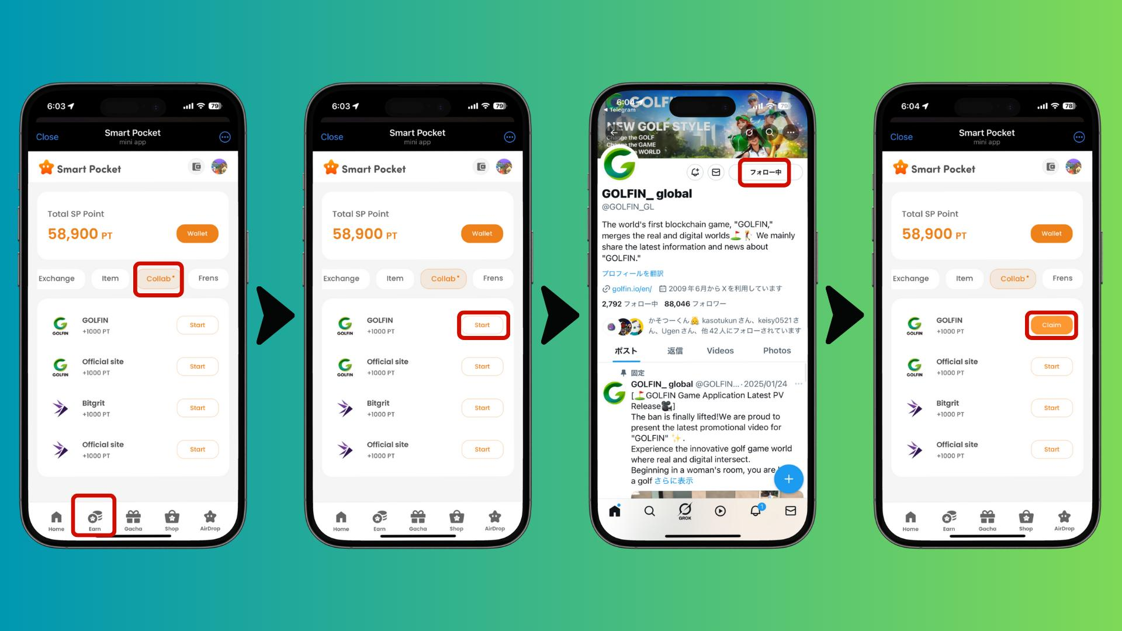

## Visiter le site officiel de GOLFIN

1. Ouvrez l'application Smart Pocket.
2. Allez dans l'onglet Earn.
3. Appuyez sur Collab.
4. Cliquez sur "Start" pour le site officiel GOLFIN.
5. Visitez le site.
6. Revenez à l'application Smart Pocket.
7. Appuyez sur "Claim" pour valider.

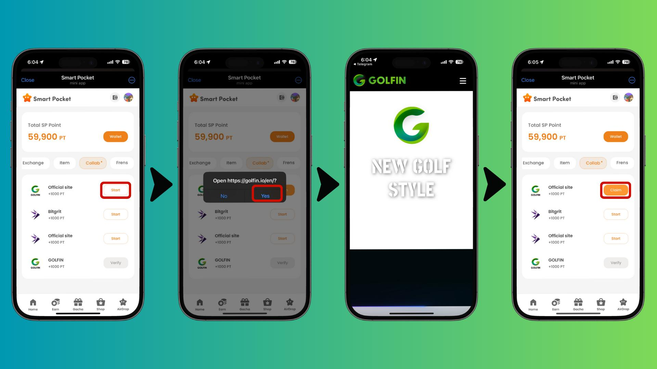

# Conditions prévisionnelles de l'AirDrop

* Les détenteurs de tokens $SP seront probablement éligibles.
* Une capture instantanée (snapshot) pourrait être effectuée sans préavis.
* Il pourrait être nécessaire de réclamer manuellement dans l'application.

Note : Ce ne sont que des prévisions. Veuillez consulter les annonces officielles pour les détails exacts.

# Préparatifs - Obtenez des tokens $SP !

Pour être éligible à l'AirDrop, vous devez enregistrer votre adresse SOL dans l'application Smart Pocket.  
  
Guide d'enregistrement :  
https://note.com/japan_dao/n/ncb985f0162df

Guide complet pour commencer avec Smart Pocket :  
https://note.com/japan_dao/n/n41015b5af06a

Pour en savoir plus sur le token $SP :  
https://note.com/japan_dao/n/n193cf90d526a

# Perspectives d'avenir et attentes

Le monde du jeu Web3 évolue constamment, et des projets comme GOLFIN, qui fusionnent le réel et le virtuel, attirent une grande attention.  
  
Contrairement aux anciens modèles Play-to-Earn basés uniquement sur le jeu, GOLFIN introduit une approche innovante en associant activités réelles et récompenses virtuelles.  
  
Ce modèle pourrait promouvoir la participation sportive et revitaliser les communautés locales.

# Conclusion

Le token GON (GOLFIN) a le potentiel d'ouvrir une nouvelle ère où le sport et Web3 se rencontrent.  
  
Participer à cet AirDrop via Smart Pocket est une opportunité de rejoindre cet écosystème innovant dès ses débuts.  
  
Avec de nombreux AirDrops en cours sur Smart Pocket, c'est le moment idéal pour explorer l'avant-garde du Web3 !

📢 Restez informé 📢  
  
- Site officiel Smart Pocket : https://smapocke.com/  
- Discord officiel Smart Pocket : https://discord.com/invite/smartpocket  
- Compte X officiel Smart Pocket : https://x.com/smapocke  
- Compte X officiel GOLFIN : https://x.com/GOLFIN_official